**Глушень Адам Янов (Hłuszаń Adam)**

5 октября 1817 г – крещение (НИАБ 136-13-894, лист 97об, №59/1817-р (ориг).

**НИАБ 136-13-894:** Лист 97об. **Метрическая запись №59/1817-р (ориг).**

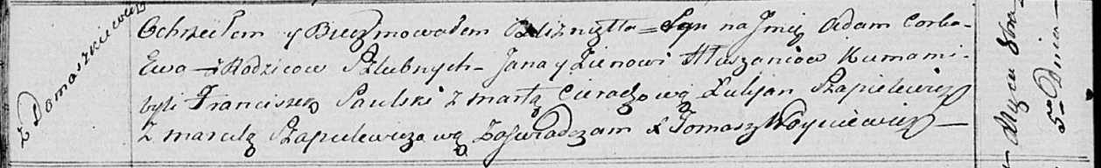

Осовская Покровская церковь. 5 октября 1817 года. Метрическая запись о крещении.

Hłuszań Adam – сын родителей с деревни Домашковичи.

Hłuszniowna Ewa – дочь родителей с деревни Домашковичи.

Hłuszań Jan – отец.

Hłuszniowna Zienowija – мать.

Saulski Franciszek – кум.

Cierachowa Marta – кума.

Szapielewicz Łukjan – кум.

Szapielewiczowa Marcela – кума.

Woyniewicz Tomasz – ксёндз.